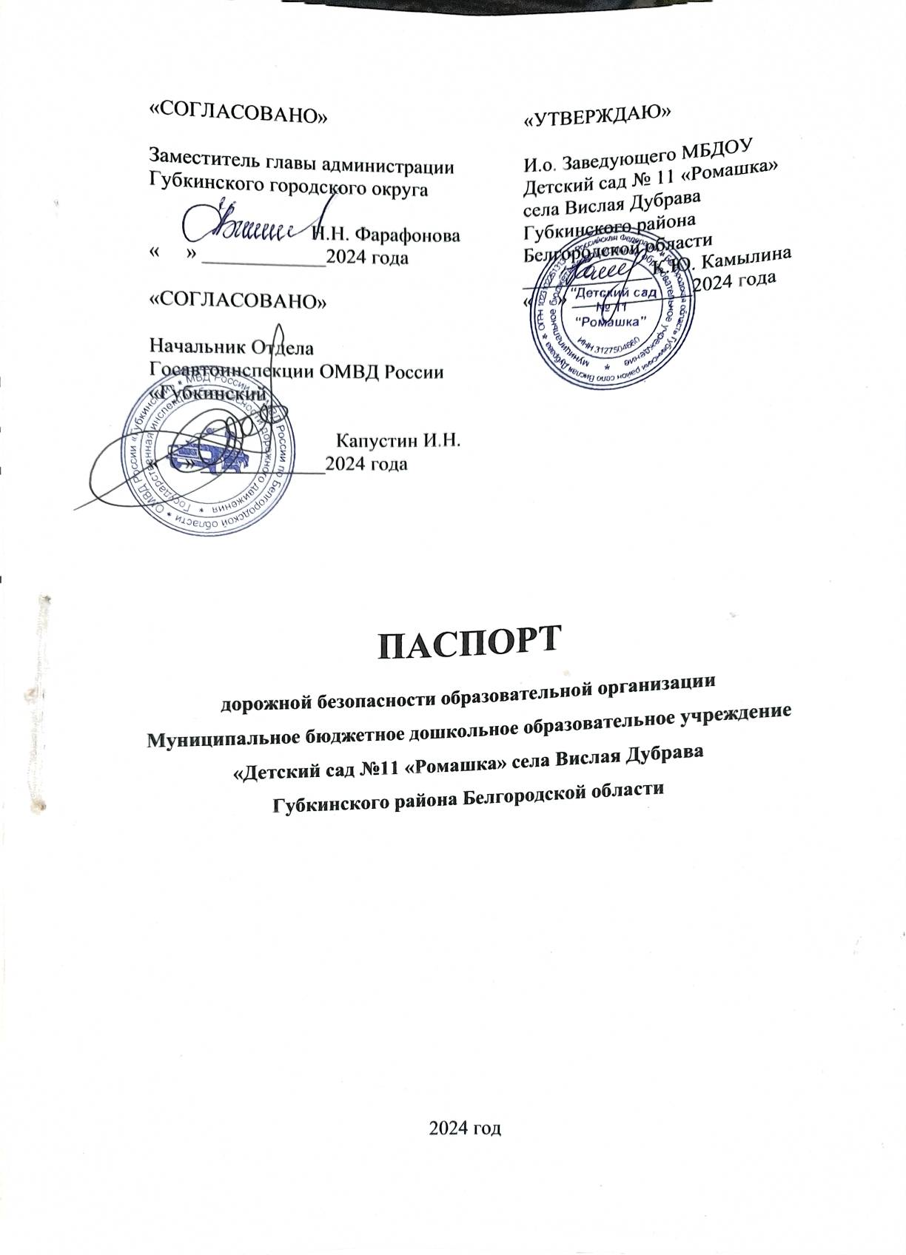

**СОДЕРЖАНИЕ**

1. *Общие сведения.*
2. *План - схемы образовательной организации.*
3. ***Система работы педагогического коллектива по профилактике детского дорожно-транспортного травматизма.***
4. ***Приложения.***

**I. ОБЩИЕ СВЕДЕНИЯ**

|  |  |
| --- | --- |
| Наименование ОУ | Муниципальное бюджетное дошкольное образовательное учреждение «Детский сад № 11  «Ромашка» села Вислая Дубрава Губкинского района Белгородской области. |
| Тип образовательной организации | Дошкольное образовательное учреждение |
| Юридический адрес ОУ | 309154, РФ, Белгородская область, Губкинский район,  с.Вислая Дубрава, ул. Парковая, дом 6 |
| Фактический адрес ОУ | 309154, РФ, Белгородская область, Губкинский район,  с. Вислая Дубрава, ул. Парковая, дом 6 |
| Руководители ОУ: |  |
| (Директор) заведующий  (фамилия, имя, отчество, телефон) | Камылина Кристина Юрьевна,  тел. (47241) 6-95-71, 8951 137 14 15 |
|  |  |
|  |  |
| Ответственные работники муниципального органа управлении образования  (должность, фамилия, имя, отчество, телефон) | Заместитель начальника управления образования,  Корякин Андрей Анатольевич  тел. (47241) 5-54-63. |
| Ответственные от  Госавтоинспекции: | Начальник Отдела Госавтоинспекции ОМВД России «Губкинский»: Капустин И.Н.,  Инспектор по пропаганде БДД Киселева Я.А. |
| Ответственные работники  за мероприятия по профилактике детского травматизма: | Воспитатель:  Камылина К.Ю. 8(47241) 6-95-71 |
| Дорожно-эксплуатационная  организация,  осуществляющая  содержание УДС: | Муниципальное унитарное предприятие «Автодор»  Приемная (47241) 6-52-69  Диспетчер (47241) 6-51-73 |
| Дорожно-эксплуатационная  организация, осуществляющая  содержание ТСОДД: | ООО «Единая управляющая компания»,  тел. (47241) 5-14-84, (47241) 5-1-45 |
| Количество воспитанников: | 4 (четыре) |
| Наличие уголка БДД: | Игровая. |
|  |  |
| Наличие автогородка (площадки) по БДД: | Не имеется |
| Наличие автобуса в ОУ: | Не имеется |
| Время работы в ОУ: | 7:30 – 18:00 |
| Телефоны оперативных служб: | Отдел вневедомственной охраны: (47241) 7-65-33  УВД: 02,  Пожарная часть: 01, 112, (47241) 7-65-43  Скорая медицинская помощь: 03, 030, 003  Управление ФСБ России по Белгородской области: (47241) 5-50-84  Справочное электросети: 115, (47241) 9-72-50 |

**II. План - схемы образовательной организации.**

1. **Район расположения образовательной организации, пути движения транспортных средств и детей (обучающихся)**

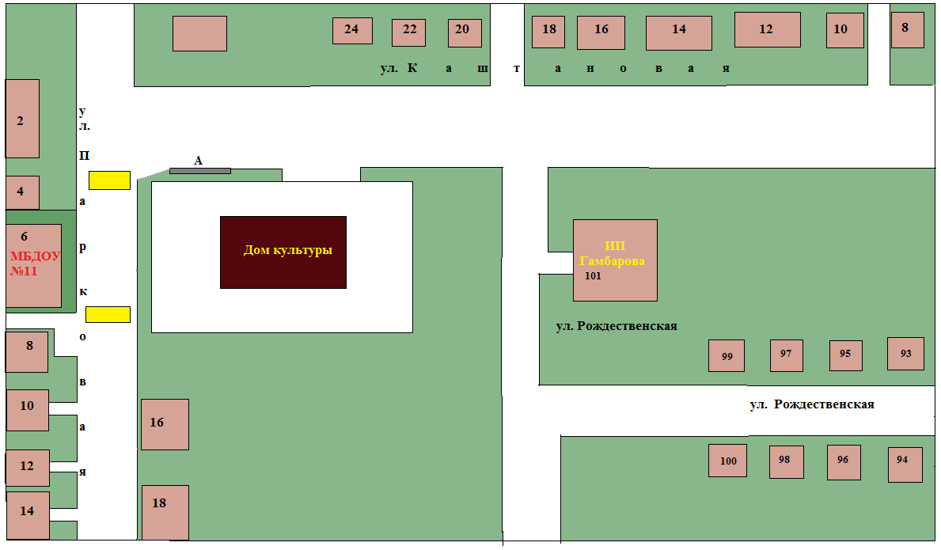

|  |  |
| --- | --- |
|  | Пешеходные переходы |
|  | Проезжая часть |

1. **Схема организации дорожного движения в непосредственной близости от образовательной организации с размещением соответствующих технических средств организации дорожного движения, маршрутов движения детей и расположения**

**парковочных мест.**

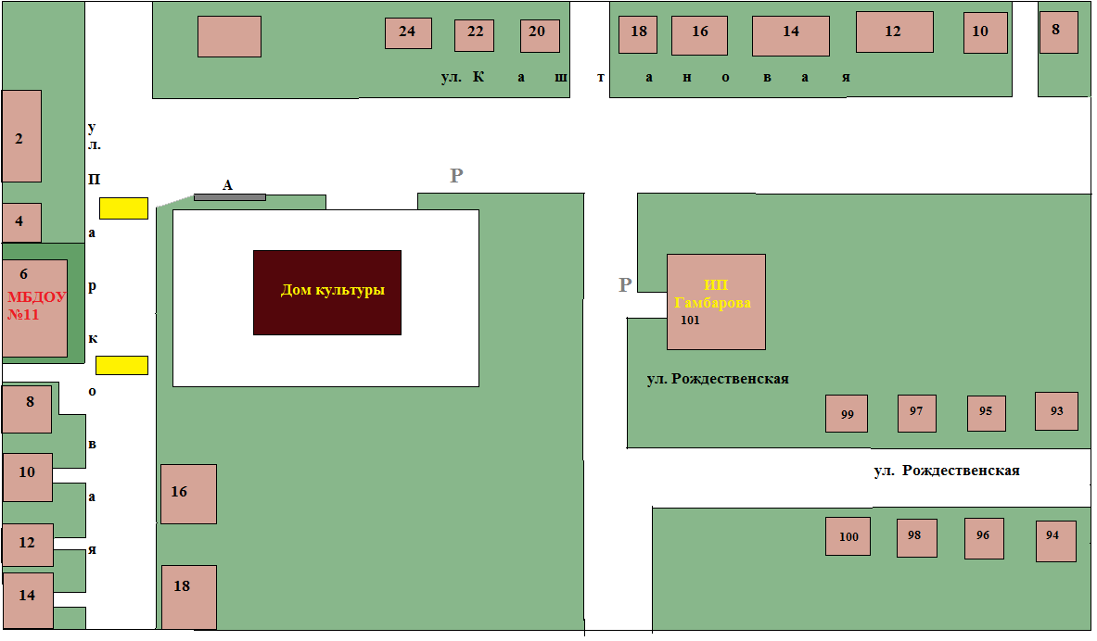

|  |  |
| --- | --- |
|  | Проезжая часть |
| **Р** | Места парковкики транспортных средств |

Пешеходный переход

**А**  Автобусная остановка

1. **СХЕМА - пути движения транспортных средств к местам разгрузки/погрузки, рекомендуемые безопасные пути передвижения**

**детей по территории образовательной организации.**

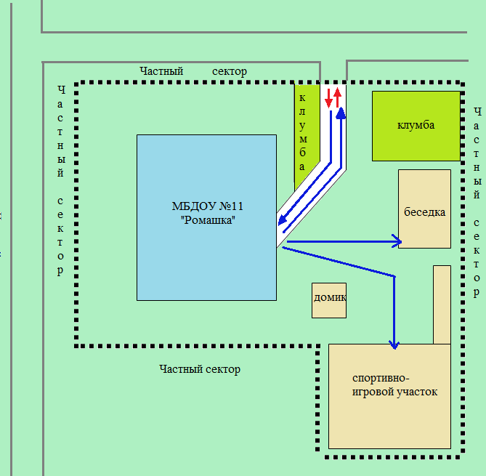

- подъезд грузовых транспортных средств

- движение детей

- место разгрузки

**-** пешеходный переход

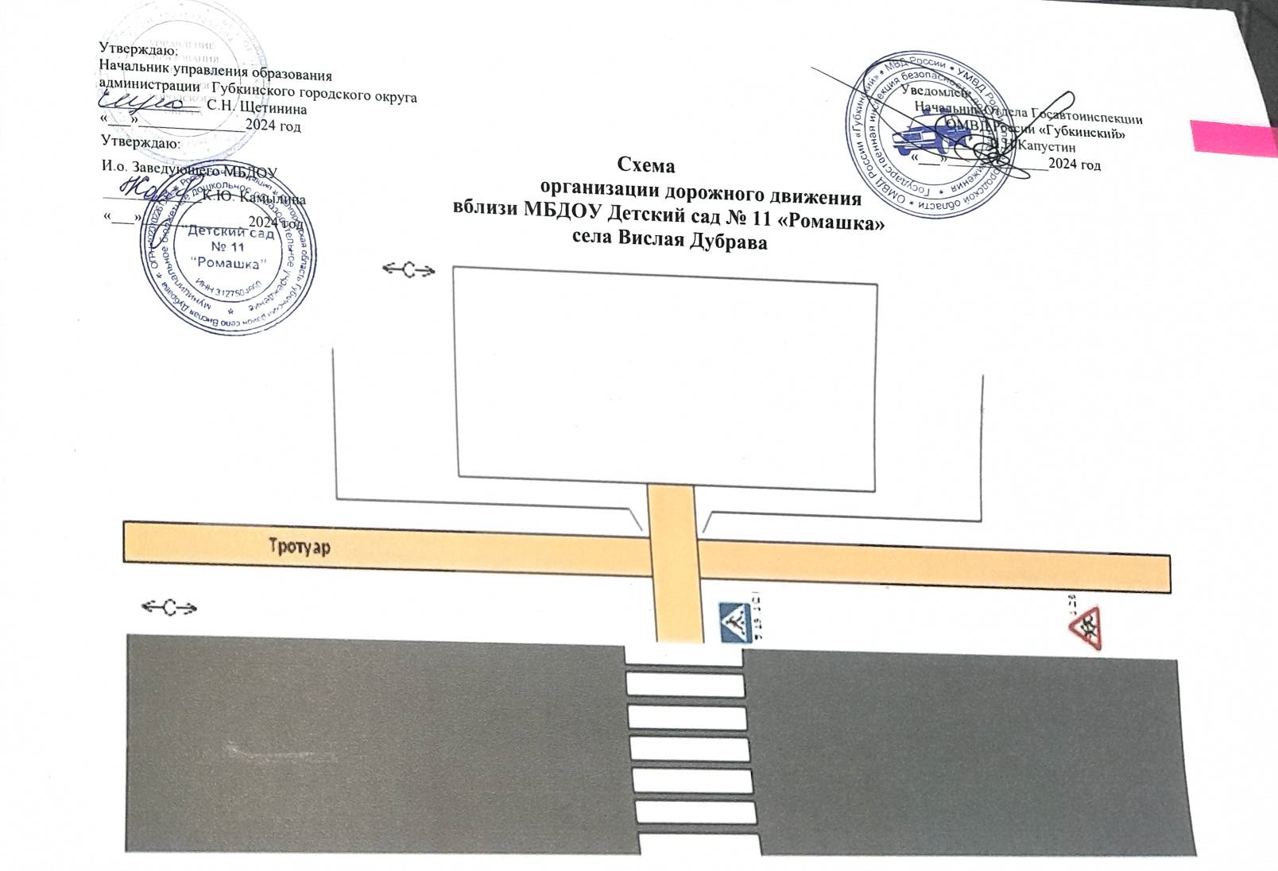

**Спутниковая фотография расположения МБДОУ «Детский сад № 11 «Ромашка»**

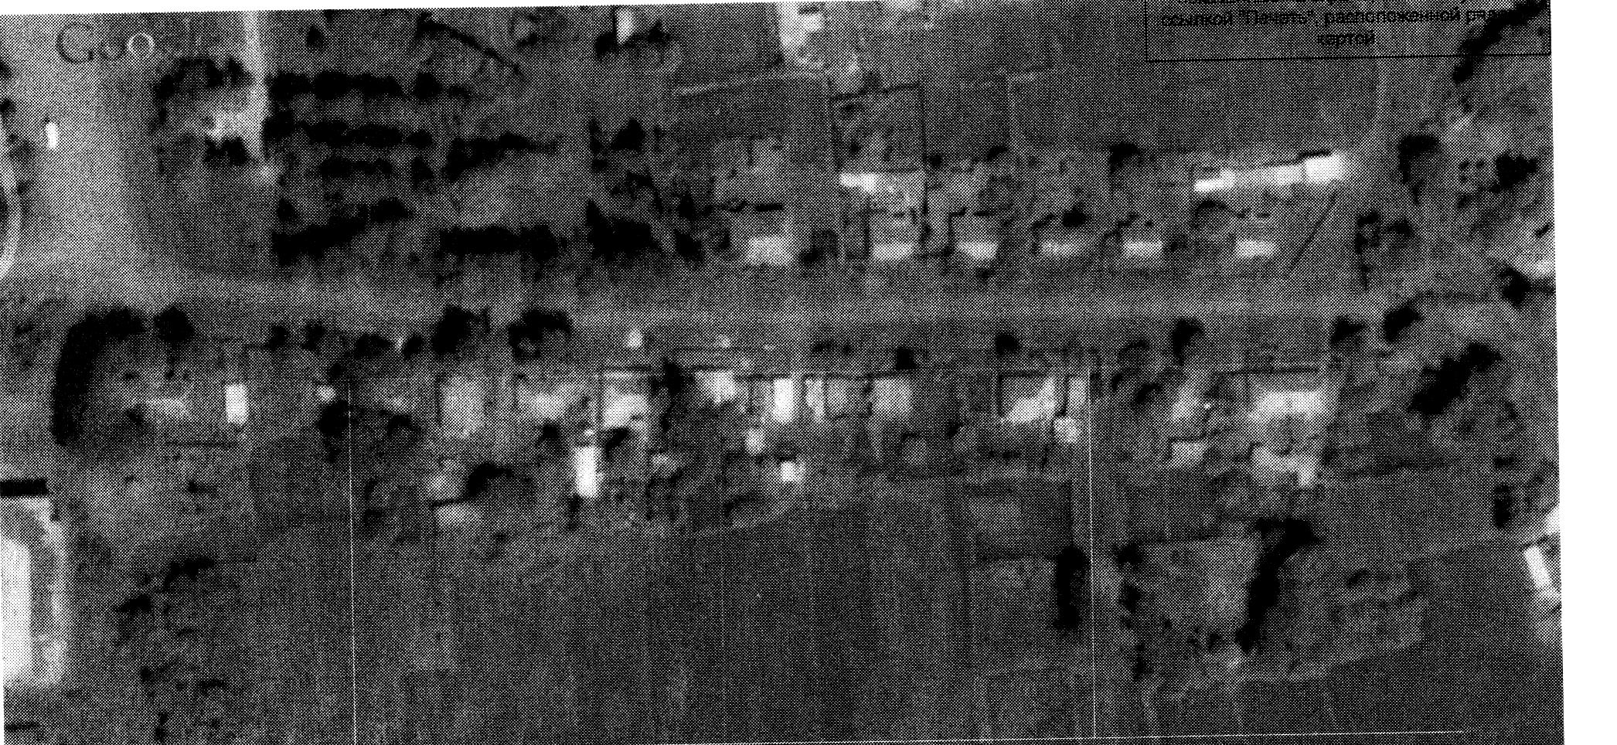

**МБДОУ**

**№11**

**Спутниковая фотография территории, непосредственно прилегающей к зданию МБДОУ «Детский сад № 11 « Ромашка»**

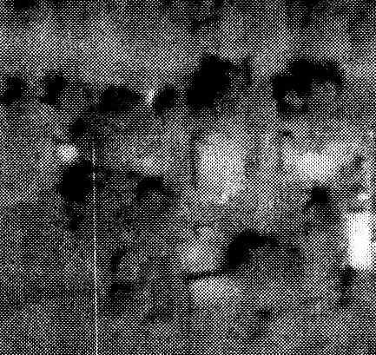

**МБДОУ**

**№11**

**III. СИСТЕМА РАБОТЫ ПЕДАГОГИЧЕСКОГО КОЛЛЕКТИВА**

**ПО ПРОФИЛАКТИКЕ ДЕТСКОГО ДОРОЖНО-ТРАНСПОРТНОГО ТРАВМАТИЗМА.**

|  |  |
| --- | --- |
| **«CОГЛАСОВАНО»**  Председатель профсоюзного комитета  __________К.Ю. Камылина | **«УТВЕРЖДАЮ»**  И.о. Заведующего МБДОУ «Детский сад № 11 «Ромашка»  __________К.Ю. Камылина |

«___» ___________ 2024 года «___» ___________ 2024 года

**ПЛАН**

**мероприятий по предупреждению детского дорожно-транспортного травматизма**

**муниципального бюджетного дошкольного образовательного учреждения**

**«Детский сад № 11 « Ромашка»**

**на 2024-2025 учебный год**

|  |  |  |  |  |
| --- | --- | --- | --- | --- |
| **№ п/п** | **Мероприятия (содержание)** | **Сроки** | **Ответственные** | |
| **РАБОТА С ДЕТЬМИ** | | | | |
| 1 | **Познавательные занятия в игровой форме**:  -Ситуация общения «Наш друг светофор»  - «Внимание - дорога»  - «Знай и выполняй правила уличного движения»  - «Зачем нужны дорожные знаки»  **Организация игровой деятельности** с детьми на территории детского сада:  «Учимся переходить дорогу»,  «Уступи дорогу пешеходу»  **Чтение художественных произведений**:  - «Как ребята переходили улицу»,  - «Малыш»,  - «Светофор»,  - «Кто важнее на улице». | сентябрь | | Отв. за профилактику ДДТТ К.Ю. Камылина воспитатель |
| 2. | **Познавательные занятия в игровой форме:**  Беседа, игра-ситуация «Мостовая для машин, тротуар для пешеходов», «Какие бывают машины?»,  «Грузовой транспорт»  «Улица города»  **Рисование** **и аппликация:**  «Светофор»  «Машины везут грузы»  **Рассматривание иллюстраций и фотографий** о транспорте, об улицах города  **Организация игровой деятельности:**  «Улица»  «Дорога с двухсторонним движением»  «Почини машину»  **Чтение художественной литературы:**  «Посмотрите, постовой встал на нашей мостовой»  «Моя улица» С.Михалков  «Это еду я бегом» | Октябрь | Отв. за профилактику ДДТТ К.Ю. Камылина воспитатель | |
| 3. | **Неделя безопасности по ПДД.**  **Прогулка** «Знакомство с улицей» (правила передвижения пешеходов по улице).  **Дидактическая игра** «Можно- нельзя, правильно –не правильно»».  **Подвижные игры**  «Воробушки и автомобиль», «Найди и промолчи».  Беседа «Дорога не место для игр». Конкурс рисунков «Безопасность на дороге» (работа детей с родителями)  **Пятиминутки по правилам дорожного движения на прогулках.** Викторина «Знаете ли вы правила дорожного движения?»  Мероприятие «Путешествие в страну светофорию». | Ноябрь | Отв. за профилактику ДДТТ К.Ю. Камылина воспитатель | |
| 4. | **Познавательные занятия:**  Чтение произведения В.И. Мирясовой «Грузовой автомобиль»,  **Лепка и рисование**  «Светофорчик», «Перекресток»  **Чтение художественных произведений**:  «Мяч» С.Маршак  «Пешеходный светофор» Я. Пишумова  «Три чудных цвета» К.Северного  **Обыгрывание проблемных ситуаций**  «Помоги Незнайке перейти улицу»  «Как Светофорик и Незнайка подружились» | Декабрь | Отв. за профилактику ДДТТ К.Ю. Камылина воспитатель | |
| 5. | **Организация игровой деятельности**  **Подвижные игры** «Найди свой цвет». «Цветные автомобили»,  Сюжетно-ролевые игры «Автобус», «В гости к бабушке».  Подвижная игра «Водители и пешеходы».  Дидактические игры домино «Дорога» (знакомство с дорожными знаками).  **Составление рассказов по сюжетным картинкам из серии «Дорога и дети».**  **Пятиминутки по правилам дорожного движения на прогулках.**  **Наблюдение на прогулке за движущимся транспортом** (машины движутся по проезжей части, пешеходы – по тротуару и т.д. | Январь | Отв. за профилактику ДДТТ К.Ю. Камылина воспитатель | |
| 6. | **Познавательные занятия в игровой форме:**  Ситуации общения  - «Как я перехожу улицу с мамой»  - «Знаки разные нужны»  - «Автомобили помощники»  **Чтение художественных произведений**:  «Скверная история» С.Михалков  Организация подвижных, дидактических и сюжетно-ролевых игр на тему ПДД.  Рассматривание альбомов и иллюстраций по правилам дорожного движения  **Игровая деятельность:**  «Угадай, какой знак»  «Собери знак»  «Светофор» | Февраль | Отв. за профилактику ДДТТ К.Ю. Камылина воспитатель | |
| 7. | **Познавательные занятия в игровой форме:**  «Правила малышам», Беседа «Не играй в прятки с водителем»  **Организация подвижных, дидактических и сюжетно-ролевых игр.**  «Воробушки и автомобиль»  «Цветные автомобили»  «Наш город»  «Найди свой знак»  «Запрещающие знаки»  **Чтение художественных произведений**:  «Айболит» отрывок К.Чуковского  «Если свет зажегся красный» С.Михалков | Март | Отв. за профилактику ДДТТ К.Ю. Камылина воспитатель | |
| 8. | **Познавательные занятия в игровой форме.**  - Ситуации «Как я еду в автобусе»  - «Наш друг - светофор» - закрепить представления об улице, дороге, светофоре  - «Знай и выполняй правила уличного движения» - расширение представлений об улице (проезжая, пешеходная части, правилах которые необходимо соблюдать для безопасности)  - «Зачем нужны дорожные знаки» - расширение представлений о правилах дорожного движения и дорожных знаках. (подг.гр.)  **Наблюдения за транспортом на прогулке.**  Наблюдение за работой спец.машин / грузовые, машины для вывоза мусора, продуктовые.  **Подвижные игры:**  «Воробушки и автомобиль», «Цветные автомобили», «Разноцветные домики», «Найди свой гараж» | Апрель | Отв. за профилактику ДДТТ К.Ю. Камылина воспитатель | |
| 9. | **Чтение художественных произведений**:  - «Автомобиль» Н.Носов  - «Моя улица» С. Михалков  «Светофор»  «Наша улица»  «Красный, желтый, зеленый»  Обыгрывание дорожных ситуаций на игровой площадке на территории детского сада.  **Развлечения:**  - «Красный, желтый, зеленый» | май | Отв. за профилактику ДДТТ К.Ю. Камылина воспитатель | |
| **РАБОТА С ПЕДАГОГАМИ**  **Методическая работа** | | | | |
|  | **Разработка и согласование плана мероприятий** по профилактике детского дорожно-транспортного травматизма | Сентябрь | Отв. за профилактику ДДТТ К.Ю. Камылина воспитатель  заведующий | |
|  | **Консультация для воспитателей.**  - «Организация занятий с детьми дошкольного возраста по правилам дорожного движения»- индивидуальные консультации по необходимости. | Ноябрь | К.Ю. Камылина воспитатель | |
| **Выступления воспитателя на педагогических часах** о проведении профилактических мероприятий по профилактике безопасности дорожного движения. | В течение года | Отв. за профилактику ДДТТ К.Ю. Камылина воспитатель | |
| **Посещение занятий**, наблюдение совместной деятельности по безопасности дорожного движения. | в течение года | заведующий | |
| **Выставка методических пособий**, игр, рисунков по предупреждению детского дорожного травматизма. | неделя по пдд | Отв. за профилактику ДДТТ К.Ю. Камылина воспитатель | |
| Включение вопросов планирования и работы с детьми по профилактике детского дорожного травматизма на педагогические советы и инструктивно-методические совещания педагогов | май | Отв. за профилактику ДДТТ К.Ю. Камылина воспитатель | |
| **РАБОТА С РОДИТЕЛЯМИ** | | | | |
|  | Разместить паспорта дорожной безопасности и схемы безопасных маршрутов движения детей, в холлах и возле выходов, на Интернет - сайтах образовательных учреждений.  Проведение родительских собраний с участием, с освещением вопроса ответственности родителей за нарушение ПДД несовершеннолетними.  **Профилактические беседы по предупреждению детского дорожно-транспортного травматизма:**  «Правила перевозки детей на санках и колясках»  «Учите ребенка замечать машины».  «Учите ребенка предвидеть скрытую опасность»  «Будьте осторожны на дороге» и др.  Распространение методической литературы, печатной продукции (буклеты, листовки, плакаты), социальные ролики, по обеспечению безопасности дорожного движения: использованию световозвращающих элементов, детских удерживающих устройств при перевозке детей-пассажиров  **Привлечение родителей к участию в подготовке и проведении**:  - детско-родительских проектах «День вежливого пешехода и водителя», «Жители страны «Дорожная» и др  - декад безопасности;  - мероприятий по ПДД  - профилактических акций;  - конкурсу семейных рисунков  **Оформление выставки совместных рисунков детей и родителей на тему:**  - «Дети, дорога, автомобиль»  **Оформление информационно – справочного материалов** ([буклетов](http://www.pandia.ru/text/category/buklet/" \o "Буклет), папок-передвижек, ширм, постеров) по обучению детей правилам безопасного и культурного поведения на улицах и дорогах. | сентябрь  Не реже 1 раз в квартал  в течение года  в течение года  Февраль  в течении года | Отв. за профилактику ДДТТ К.Ю. Камылина воспитатель    Отв. за профилактику ДДТТ К.Ю. Камылина воспитатель  Отв. за профилактику ДДТТ К.Ю. Камылина воспитатель  заведующий  Отв. за профилактику ДДТТ К.Ю. Камылина воспитатель    заведующий  Отв. за профилактику ДДТТ К.Ю. Камылина воспитатель | |

**План**

**проведения «Недели безопасности дорожного движения»**

**(2-7 лет)**

|  |  |  |  |
| --- | --- | --- | --- |
| п/п | Мероприятие | Сроки | Отметка о выполнении |
| 1 | Беседа: «Дорога не место для игр». |  |  |
| 2 | Конкурс рисунков: «Безопасность на дороге» (работа детей с родителями) |  |  |
| 3 | Викторина: «Знаете ли вы правила дорожного движения?» |  |  |
| 4 | Дидактическая игра: «Можно- нельзя, правильно –не правильно»». |  |  |
| 5 | Мероприятие: «Путешествие в страну Светофорию». |  |  |

**Мероприятие: «Путешествие в страну Светофорию»**

Цель: профилактика детского дорожного травматизма; пропаганда Правил дорожного движения; закрепление навыков безопасного поведения на дороге; воспитание дисциплинированности, чувства коллективизма.

**Ход мероприятия:**

Ведущий

Веселые дети здесь живут,

Веселые песни они поют.

Вы любите **путешествовать**? Тогда предлагаю отправиться в необычную страну под названием Светофория.

Разный там народ живет —

И автомобили, и шофер,

и пешеход

Да, чуть не забыли.

Управляет царь страной —

Светофор Великий,

Чтобы не было порой

Там неразберихи.

Ведущий:А чтобы попасть в эту страну, нам надо ехать на машине.

Дети выполняют разминку под песню *«Папа купил автомобиль»*.

В стране Светофория

Сегодня шум и суета.

Дети пришли играть сюда.

Красный глаз — стоять

приказ.

Желтый глаз мигнет народу —

Приготовьтесь к переходу.

А зеленый загорится —

Путь свободен, сам решай:

Можешь смело торопиться,

Можешь топать не спеша.

А сейчас внимание, внимание - начинаем соревнование.

Итак, первая эстафета "Кто быстрее из белых полосок выложит пешеходный переход?"

Всем участникам в каждой команде, кроме последних, выдается по полоске белой бумаги. Первый участник кладет полоску на пол, обегает стойку и возвращается к команде. Второй шагает строго по полосе, кладет свою полоску *«зебры»* и, обегая стойку, возвращается обратно. И так до последнего. Последний участник шагает по всем полоскам, а возвращаясь обратно, собирает их.

Эстафета *«Пешеходы»*.

(Обежать все фишки, пройти по пешеходной дорожке и бегом вернуться, передать эстафету следующему)

Эстафета *«Внимательный шофер»*.

Участники по очереди провозят машину змейкой между кеглей, а обратно возвращаются по прямой, передавая эстафету следующему. Выигрывает команда, первой закончившая задания, не нарушив правил.

Ведущий:

На шумной улице всегда

Встречают вас кругом друзья!

Что это за друзья?

Под шумную музыку вбегает **старуха** Шапокляк и стучит себе в грудь: *«Я ваш лучший друг!»*

-Здравствуйте, друзья!

*(Дети приветствуют ее)*.

Ведущий: Да нет же! Шапокляк, ты на дороге не умеешь себя правильно вести и многим детям показываешь плохой пример. Ты ведь не знаешь никаких дорожных знаков.

Шапокляк: А дети тоже не знают! Ведь не знаете?

Дети: Знаем!

Шапокляк: Вот мы сейчас и проверим. У меня в сумочке знаки, которые я по дороге поснимала. Посмотрим, как вы знаете дорожные знаки.

Игра *«Дорожные знаки»*.

*(Команды должны собрать знак и назвать его)*.

Ведущий хвалит детей за правильные ответы.

Ведущий:

Предлагает детям отгадать загадки:

У дороги, словно в сказке,

На столбе живет трех- глазка.

Все мигает и мигает,

Ни на миг не засыпает. *(светофор)*.

Летит птица небылица,

А внутри народ сидит

Лишь с собою говорит. *(самолет)*

По дороге едут ноги.

И бегут два колеса.

У загадки есть ответ:

Это мой …. *(велосипед)*.

Ведущий: Выходя на улицу,

Приготовь заранее

вежливость и сдержанность,

А главное – внимание.

Затем обращается к старухе Шапокляк: А, ты внимательна на дороге?

Шапокляк: Очень внимательна! Иду, куда хочу. Хочу- иду туда, хочу – иду сюда.

Шапокляк импровизирует под музыку *(шум тормозов)*: падает, ведущий помогает ей встать.

Ведущий: Вот, что может получиться, если быть невнимательным на улице.

Сейчас дети тебе покажут, какие они внимательные на улицах.

Игра на внимание *«Сигналы светофора»*.

(Ведущий показывает вразбивку сигналы светофора, при зеленом свете дети

топают ногами, при желтом хлопают в ладоши, при красном не делают ничего.

Ведущий хвалит детей

Ребенок:

Мы запомним с детский лет:

Красный свет – движенья нет,

Желтый – стой, смотри вокруг,

А зеленый – лучший друг.

Ведущий:

Если ты спешишь в пути

Через улицу пройти,

Там иди, где весь народ,

Там, где знак есть… *(переход)*.

Шапокляк: Но вот еще, буду я искать эти знаки и детям не советую.

Всем детям я советую

Все делать точно так,

Как делает старуха

По кличке Шапокляк.

Ведущий: Ну, как ты учишь детей, мы уже видели, чуть под машину не попала. Теперь посмотрим, как правильно переходить улицу. Самый безопасный переход это …. *(подземный)*

Эстафета *«Подземный переход»*.

Ведущий: Сейчас мы покажем Шапокляк свою ловкость.

*(Перед каждой командой выставляется тоннель, обруч.)*

Ведущий: Надо пролезть через тоннель, обежать обруч, вернуться обратно и передать эстафету следующему. Выигрывает та команда, которая быстрее всех выполнит задание.

Ведущий: Шапокляк, а ты знаешь загадки о дорожном порядке?

Шапокляк: Конечно, знаю. Слушайте мои загадки:

1. Этот конь не ест овса,

Вместо ног два колеса.

Сядь верхом и мчись на нем,

только лучше правь рулем *(велосипеД)*.

2. Для этого коня еда –

Бензин, и масло, и вода.

На лугу он не пасется,

По дороге он несется *(автомОбиль)*.

5. Силач на четырёх ногах

В резиновых сапогах

Прямиком из магазина

Притащил нам пианино *(Грузовик)*.

6. Ты должен твердо знать всегда:

Для машин есть мостовая,

Для прохожих — …

*(тротуар)*.

7. Три моих волшебных глаза

Управляют всеми сразу.

Я моргну — пойдут машины,

Встанут женщины, мужчины.

Отвечайте вместе хором,

Как зовусь я?. *(Светофором.)*

8. Выходя на улицу,

Приготовь заранее

Вежливость и сдержанность,

А главное — … *(внимание)*.

Ведущий: Молодцы, ребята! Вы правильно отгадали загадки. Шапокляк, а ты знаешь, что у каждого транспорта есть своя остановка.

Шапокляк: Нет, а зачем мне это.

Ведущий: Вот следующая эстафета называется

*«Остановка общественного транспорта»*.

*(Участвуют по три, четыре человека от каждой команды)*.

Первый ребенок в команде – водитель, он надевает на себя обруч, бежит до противоположной стойки, огибает ее, возвращается к команде. К нему прицепляется второй участник, и вместе они бегут до обруча, где *«пассажир»*отцепляется. *«Водитель»* перевозит всех участников к противоположной стойке. Побеждает та команда, *«водитель»* которой первым перевезет своих *«пассажиров»*.

Шапокляк: Я вам еще одну игру подготовила.

Игра на внимание *«Это я, это я, это все мои друзья»*.

Шапокляк задает детям вопросы, а они отвечают.

1. Кто из вас в автобусе тесном

Уступает старшим место?

2. Кто из вас идет вперед

Только там, где переход?

3. Кто летит вперед так скоро,

Что не видит светофора?

Шапокляк: Ну никак ваших детей мне не сбить с толка. Пойду в другой детский сад, может там кого-нибудь запутаю.

Шапокляк под музыку уходит.

Ведущая подводит итоги досуга. Дети награждаются памятными медалями.

Ведущий: Жаль, ребята, нам с вами расставаться, но пришла пора прощаться.

Под звуки марша дети выходят из зала.

**Развлекательное мероприятие: «Красный, желтый, зеленый»**

Цель: профилактика безопасности дорожного движения; профилактика детского дорожно-транспортного травматизма.

Задачи: 1) закрепление полученных знаний по ПДД;

2) совершенствование навыков ориентирования и координирования своих движений в сложившейся ситуации на дороге, улице;

3) формирование интереса у детей к изучению ПДД.

Материал: пазлы с изображением машин и знаков, стойки-ориентиры, дор. знаки, пешеходные дорожки, картонный светофор, 3 скамейки, 3 тоннеля, кружки зеленого, желтого, красного цветов по количеству всех детей, большие круги зеленого, красного, желтого цветов, 3 руля.

**Ход развлечения.**

Дети заходят в зал и рассаживаются на скамейки.

Ведущая: Рассаживайтесь поудобнее

Места занимайте скорей

На праздник в страну Светофория

Мы приглашаем друзей

Вбегает Светофор Светофорыч.

Светофор Светофорыч: Торопился я, бежал

Ох, туда ли я попал?

*(Дети отвечают)*

Светофор Светофорыч: Ох, извините, я не поздоровался и не представился! Здравствуйте! Меня зовут Светофор Светофорыч Мигалкин, доктор наук дорожного движения. Я на дороге самый главный! А сюда я пришел, чтобы проверить, как ребята знают правила дорожного движения и умеют ли они вести себя на улице. А сейчас я для начала проверю, какие вы быстрые и внимательные.

1. Эстафета *«Кто быстрей!»*. Детям раздается по 2-3 набора бумажных деталей с изображением машин и дорожных знаков. Собрав мозаику, дети должны назвать машину и знак.

Ведущая: Ребята, скажите, пожалуйста, когда мы гуляем на улице, мы кто? *(Пешеходы)*. Правильно! А где пешеходы должны переходить улицу? *(Ребята отвечают)*

Ведущая: А следующая эстафета называется *«Пешеходы»*.

2. Эстафета *«Пешеходы»*. Необходимо обежать все фишки, пройти шагом по пешеходному переходу и бегом вернуться в команду - передать эстафету следующему.

Ведущая: Ребята, скажите, пожалуйста, как надо переходить улицу? *(по переходу)* А какие виды переходов вы знаете? *(Наземный, надземный, подземный)*

3. Эстафета *«Виды переходов»*. Надо по *«зебре»* дойти до скамейки (наземный переход, пройти по скамейке (надземный переход, пролезть в тоннель *(подземный переход)* и бегом вернуться назад, передать эстафету следующему. Перед каждым переходом стоят соответствующие знаки.

Ведущая: Молодцы, ребята! Хорошо справились! А чтобы приступить к следующему заданию, нужно сначала отгадать загадку:

Зорко смотрит постовой

За широкой мостовой.

Как посмотрит красным глазом-

Остановятся все сразу.

А зеленым подмигнет-

И машины и народ

Отправляются вперед! *(Светофор)*

Светофор Светофорыч: Вот я сейчас и проверю, как вы хорошо знаете светофор и умеете различать сигналы светофора.

4. Игра со всеми *«Найди свой цвет»*. У каждого есть кружок красного, зеленого или желтого цвета. Пока играет музыка, все бегают, не задевая друг друга. Как только музыка затихает, все должны встать под большими кругами зеленого, желтого и красного цветов соответственно своим кружкам.

5. Конкурс *«Что? Где? Откуда?»*

1. Сколько сигналов у светофора? *(три)*

2. Можно ли начинать переходить улицу на желтый сигнал? *(нет)*

3. Где должны ходить пешеходы? *(по тротуару)*

4. Где должны ездить автомобили? *(по проезжей части)*

5. Где можно ездить на велосипедах? *(только на специальных дорожках)*

6. Где люди ожидают пассажирский транспорт? *(на остановке)*

Ведущая: Молодцы. И следующая эстафета называется *«Дорожные знаки»*

6. Игра *«Дорожные знаки»*. Командам по очереди показываются знаки, а дети должны правильно назвать, что обозначает этот знак. Количество знаков по количеству детей.

Светофор Светофорыч: А теперь, чтобы немного передохнуть,

Я игру для вас затею

Я задам для вас вопросы - отвечать на них не просто.

Если вы поступаете согласно правилам дорожного движения, то дружно

отвечаете: *«Это я, это я, это все мои друзья»*

7. Игра со всеми *«Это я! Это я! Это все мои друзья!»*

-Кто из вас идет вперед!

Только там, где переход? *(Дети отвечают)*

- Кто летит вперед так скоро,

Что не видит светофора? *(Дети молчат)*

-Знает кто, что красный свет-

Это значит хода нет *(Дети отвечают)*

- Кто из вас, идя домой,

Держит путь по мостовой? *(Дети молчат)*

-Кто из вас в трамвае тесном

Уступает старшим место? *(Дети отвечают)*

Ведущая: Ребята, а если мы едем в автобусе или троллейбусе, то мы кто? *(Пассажиры)* Правильно! Давайте сейчас представим, что мы пассажиры. Где люди должны ждать автобус? *(на остановке)* А можно ли пытаться открывать двери в автобусе самостоятельно? *(нет, их открывает водитель специальной кнопкой)* А разговаривать во время движения с водителем можно? *(нет, его нельзя отвлекать.)* А можно высовываться из окна? *(нельзя, это опасно)* А можно ли ходить по автобусу во время движения? *(нет, можно упасть)* А можно ли в автобусе громко разговаривать? *(нельзя, это будет мешать другим пассажирам)* Молодцы, ребята! Вы очень хорошо знаете правила поведения в общественном транспорте.

Ведущая: И следующая наша эстафета называется *«Сядь в автобус»*

8. Эстафета *«Сядь в автобус»*.По сигналу последний из колонны бежит до фишки, обегает ее и садится на конец скамейки. Такие действия выполняет вся команда. Последним бежит капитан с рулем. Он садится в начале скамейки. На этом эстафета заканчивается.

Затем, пока дети сидят на скамейках, к ним, сгорбившись и держась за спину, подходитСв. Св. Дети уступают ему место со словами: *«Садитесь, пожалуйста!»*

Ведущая: Вот видишь, Светофор Светофорыч, как наши детки хорошо знают правила дорожного движения и правила поведения на улице и в транспорте! Они никогда на попадут в неприятную ситуацию на улице, правда, ребята?

Светофор Светофорыч: Да, я вижу, что ребята хорошо разбираются в дорожных правилах и знают как себя вести на улице и в транспорте, знают дорожные знаки. А также они очень ловкие, внимательные и быстрые. Молодцы, ребята!

На улице будьте внимательны, дети,

Твердо запомните правила эти.

Правила эти помни всегда

Чтоб не случилась с тобою беда.

Ведущая: На этом наше развлечение заканчивается, и, напоследок я вам подготовила несколько советов!

1: Чтобы не было беды,

Чтобы стал порядок,

Правила дорожные

Нарушать не надо!

2: Если хочешь быть здоровым

И прожить до сотни лет,

Никогда ты не пытайся

Перейти на красный свет!

3: Осторожно на дороге!

Берегите руки, ноги.

Соблюдайте ПДД,

А иначе быть беде!

**IV. ПРИЛОЖЕНИЯ**

**Занятие-инструкция с воспитанниками**

**Тема: «О правилах дорожного движения»**

Цели: повторить и закрепить знания воспитанников по ПДД; отработать умение выбирать верный маршрут по улицам; повторить дорожные знаки; воспитывать внимание, навыки осознанного использования знания ПДД в повседневной жизни.

Форма проведения: эстафета "Красный, жёлтый, зелёный".

Оборудование: плакаты по ПДД, дорожные знаки, карточки с заданиями для конкурсов.

Ход эстафеты: зал украшен плакатами по правилам дорожного движения, дорожным знаками и рисунками детей. Под музыку дети входят в зал и рассаживаются на стулья.

1. Вступительная часть. Ведущий. Ребята, мы живем рядом с красивым городом Губкин с зелеными широкими улицами и переулками. По ним движется много легковых и грузовых машин, едут автобусы. И никто никому не мешает. Это потому, что есть четкие и строгие правила для водителей машин и пешеходов. Перейти с одной стороны улицы на другую не просто. Помогают нам в этом три сигнала светофора: зеленый, желтый, красный. Он управляет движением. Дети, к нам прибыл гость из сказочного Цветочного города, сейчас он появится. (Входит Незнайка). Вы узнаете, дети, нашего гостя? Кто это? Дети. Незнайка! Ведущий. Но Незнайка чем-то смущен, огорчен. Скажи, Незнайка, что с тобой случилось? Незнайка. Попав в большой и шумный город, Я растерялся, я пропал. Не зная знаков светофора, Чуть под машину не попал! Кругом машины и трамваи, То вдруг автобус на пути. Где мне дорогу перейти. Ребята, вы мне помогите И, если можно расскажите, Дорогу как переходить, Чтоб под трамвай не угодить! Ведущий. Наши дети уже знакомы с главными правилами дорожного движения. Они тебе, Незнайка, покажут, как надо вести себя на улицах большого города.

2. Выступление детей. Выходят дети, в руках держат дорожные знаки. Дети. (поочередно). 1. С площадей и перекрестков С высоты глядит в упор С виду грозный и серьезный Очень важный светофор. Он и вежливый, и строгий, Он известен на весь мир. Он на улице широкой Самый главный командир.

2. Если свет зажегся красный, Значит, двигаться опасно, Свет зеленый говорит: Пешеходам путь открыт! Желтый свет - предупрежденье: Жди сигнала для движенья. Нужно слушаться без спора Указаний светофора. Нужно правила движенья Выполнять без возраженья.

3. Пешеход! Пешеход! Помни ты про переход! подземный, наземный, Похожий на зебру. Знай, что только переход От машин тебя спасет.

4. И проспекты, и бульвары - Всюду улицы шумны, Проходи по тротуару Только с правой стороны! Тут шалить, мешать народу За-пре-ща-ет-ся! Быть примерным пешеходом Раз-ре-ша-ет-ся…

5. Чтоб приучить Пешехода к порядку, Разлиновали асфальт, Как тетрадку. Через дорогу полоски идут И за собой пешехода ведут.

6. Если едешь ты в трамвае И вокруг тебя народ, Не толкаясь, не зевая Проходи скорей вперед. Ехать "зайцем", как известно, За-пре-ща-ет-ся! Уступить старушке место Раз-ре-ша-ет-ся…

7. Обходить трамвай не глядя Не позволит постовой. Кто трамвай обходит сзади, Тот рискует головой. Все равно вперед гляди, Через шумный перекресток Осторожно проходи!

8. Правил дорожных на свете немало. Все бы их выучить нам не мешало. Но основное из правил движенья Знать как таблицу должны умноженья! На мостовой - не играть, не кататься, Если ты хочешь здоровым остаться!

9. Город, рядом с которым с тобой мы живем, Можно по праву сравнить с букварем. Вот она, азбука, - над мостовой. Знаки развешаны над головой. Азбукой улиц, проспектов, дорог Город дает нам все время урок. Азбуку города помни всегда, Чтоб не случилась с тобою беда! Ведущий. Молодцы! Незнайка. Спасибо, ребята! Буду слушаться без спора Я сигнала светофора. Буду к правилам движенья Относиться с уваженьем! Ведущий. Незнайка, ребята даже знают песню о правилах движения на дороге. Давайте споем, ребята…

НАМ МОЖЕТ УЛИЦА ЗАДАТЬ

ВОПРОСОВ ОЧЕНЬ МНОГО…

1. Нам может улица задать Вопросов очень много, Но первое, что надо знать, - Как перейти дорогу. Хочу сказать заранее: Дорога не игрушки. Здесь главное внимание И ушки на макушке.

2. При переходе не спеши, Оставим все забавы И хорошенько поглядим Налево и направо. Чтоб скрыть что-то не могло От пешехода взора. И быть, конечно, не должно Помехи для обзора.

3. Дорогу каждый перейдет И правильно и просто, Где пешеходный переход, А также перекресток. О том, что это важно знать, Давайте не забудем. И правила все соблюдать, Конечно, все мы будем.

Ведущий. Ребята, закон улиц и дорог строгий. Он не прощает, если пешеход идет по улице как ему вздумается, не соблюдает правил. Но этот закон и очень добрый: он охраняет людей от страшного несчастья, бережет их жизни. Поэтому только постоянное соблюдение правил дорожного движения позволяет всем нам уверенно переходить улицы.

Сегодня вы покажете гостям, знаете ли вы ПДД. Мы проведем эстафету дорожных наук.

4. Представление команд. Команда "Светофор". На посту в любое время, Внимание, глядит в упор На вас трехглазый светофор - Зеленый, желтый, красный глаз. Он каждому дает приказ!

Команда "Дорожный знак". Самый малый знак дорожный, Он стоит не просто так, Будьте, люди, осторожны, Уважайте каждый знак!

4. Конкурсы.

"Дорисуй дорожный знак" Ведущий. Сегодня мы получили вот такое письмо: "Мы, жители страны Дорожных знаков, находимся в беде. Мы попали в плен к Помехе-Неумехе. И теперь у нас в стране происходят аварии. Помогите нам!" Да, ребята, как видите, произошло большое несчастье. Без дорожных знаков очень трудно и машинам, и пешеходам. вы согласны помочь жителям страны Дорожных знаков? Каждая команда получает карточку с дорожными знаками, где необходимо дорисовать недостающие элементы. Команды выполняют задание, а ведущий проводит с болельщиками игру. Жюри подводит итоги конкурса.

"Это я, Это я, это все мои друзья…" Ведущий. Я буду задавать вопросы, а вы там, где нужно, должны будете отвечать: "Это я, это я, это все мои друзья!" или молчать. Кто из вас в вагоне тесном Уступил старушке место? Кто, пусть честно говорит, На трамвае не висит? Кто летит вперед так скоро, Что не видит светофора? (дети молчат). Кто из вас идет вперед Только там, где переход? Кто из вас, идя домой, Держит путь по мостовой? (Дети молчат.) Знает кто, что красный свет - Это значит - хода нет? Кто ГАИ помогает, За порядком наблюдает?

"Собери разрезные машинки" Команды получают задание. Побеждает та команда, которая быстрее соберет мозаику.

Конкурс для болельщиков Болельщики отгадывают загадки, за правильный ответ получают светофорик, подводится итог (болельщики какого класса получили больше светофориков, зарабатывают дополнительное очко для своей команды).

Мальвина. Я ребята к вам сегодня так спешила, так бежала! Попрошу я извиненья, что немного опоздала. Мне, ребята, очень надо Вам загадки загадать. Потому что вы, ребята, Правила должны все знать.

" Разных три имеет глаза, Но откроет их не сразу: Если глаз откроет красный - Стоп! Идти нельзя, опасно! Желтый глаз - погоди, а зеленый - проходи! (Светофор.)

" Что за чудо - этот дом: Окна светятся кругом, Носит обувь из резины И питается бензином? (Автобус.) " Красный вагон по рельсам бежит, Всех, куда надо, он быстро домчит. Заливистый звон его нравится детям. Так в чем же мы с вами по городу ездим? (Трамвай.)

" Сверху - желтый, снизу синий, На груди его звезда. А над ним воздушных линий Потянулись провода. (Троллейбус.)

" Посмотри, силач какой: На ходу одной рукой Останавливать привык Пятитонный грузовик. (Постовой.)

" В два ряда дома стоят. Десять, двадцать, сто подряд. И квадратными глазами Друг на друга все глядят (Улица.)

" Полотно, а не дорожка, Конь, не конь - сороконожка По дорожке той ползет, Весь обоз одна везет. (Поезд.)

" Маленькие домики По улице бегут, Мальчиков и девочек Домики везут. (Автомобили.)

" Не нужны мне провода, Могу ездить хоть куда. Хоть в четверг, а хоть в субботу, Отвезу вас на работу, В школу, в ясли, в детский сад, Я пассажирам очень рад. (Автобус.) Жюри подводит итоги конкурса болельщиков.

"Мы идем в школу" Командам раздается рисунок - схема "Путь воспитанника в садик", надо показать на ней правильный маршрут.

Игра с болельщиками "Опознай нарушителя"

Задание 1. Сценка - пантомима: мальчик с мячом выбегает на дорогу и попадает под машину.

Задание 2. Сценка - пантомима: мальчик сидит, рядом стоит старушка.

Задание 3. Сценка - пантомима: мальчик грызет семечки в автобусе.

Дети исполняют песню.

1. Без правил дорожных сегодня Ни ехать, ни идти. Везде и повсюду они людям будут Помощниками в пути. Припев: Мы правила дорожные Отлично знать должны. А выучить несложно их, А как они важны! Ведь правила движения Не пустяки совсем, Достойны уважения, Нужны всегда и всем! 2. Свисток, тормоза, запрет понят - Не прячь, нарушитель, глаза. Ты правил не знаешь и нарушаешь - Так поступать нельзя! Припев.

5. Конкурс – игра.

"Есть сигналы светофора, подчиняйся им без спора" Ведущий читает стихи, капитаны должны отгадать сигнал светофора и поднять соответствующий по цвету круг.

Бурлит в движении мостовая - Бегут авто, спешат трамваи. Скажите правильный ответ - Какой горит для пешеходов свет? (Показывают красный сигнал.) Красный свет нам говорит: Стой! Опасно! Путь закрыт! Особый свет - предупрежденье! Сигнала ждите для движения. Скажите правильный ответ - Какой на светофоре свет? (Показывают желтый.) Желтый свет - предупреждение, Жди сигнала для движения! Иди вперед! Порядок знаешь, На мостовой не пострадаешь. Скажите правильный ответ - Какой горит при этом свет? (Показывают зеленый.) Зеленый свет открыл дорогу, Проходить ребята могут! Исполняется песня. С утра перед дорогою - Пятнадцать раз подряд - Ворона, мама строгая, Учила воронят: "Пока вы не освоите Как следует полет, Обязаны запомнить вы Дорожный переход. Дорога - не тропинка, Дорога - не канава, Сперва смотри - налево, Потом смотри - направо. Налево гляди и направо гляди - И, если летать не умеешь, иди"

6.Заключительная часть. Ведущий. Сегодня вы повторили Правила дорожного движения и узнали много нового и интересного. ПДД очень важны. Знать их должен каждый взрослый и каждый ребенок. Не нарушайте их, тогда у нас не будет несчастных случаев на дорогах, и вы вырастите крепкими и здоровыми.

7. Призы-звездочки и медали за лучшее участие.

**Развлечение по ПДД "Зеленый светофор"**

Мчатся по нашим дорогам разные машины: тяжелые МАЗП, БЕЛАЗП, летят «Чайки». Сколько на улицах машин! И с каждым годом их становится все больше.

Вы уже знаете, что все автомобили не едут, как вздумается, обгоняя друг друга, поворачивая в любые стороны, пересекая площади и перекрестки. Для того, чтобы на дорогах было безопасно, все автомобили, автобусы подменяют строгими законами дорожного движения.

Знать и выполнять правила поведения на улице и должны все пешеходы: взрослые и дети.

В нашей стране много делают для того, чтобы на дорогах было безопасно, чтобы было хорошо и удобно пешеходам. Для этого улучшают машины, прокладывают новые хорошие дороги, для пешеходов строят безопасные подземные переходы и строг следят, чтобы все выполняли правила дорожного движения.

Кто же следит за тем, чтобы не нарушались законы улиц и дорог?

Здравствуйте, друзья мои!

Мой свисток слыхали,

Вы инспектора ГАИ

Сразу все узнали?

Днем и ночью,

В зной и стужу

По дороге с давних пор

Пешеходам честно служит –

Я, мой и светофор.

Регулируем движенье

Нам подвластны шофера

А вот вами к сожаленью

Мы довольны не всегда?

Учат в школе вас и дома

Осторожным будь в пути.

Звучит песенка

Мчат троллейбусы, мчат автобусы

Сколько транспорта движется вокруг

Отдыха не зная, вас я охраняю

Вот, что значит настоящий верный друг.

Знак предупреждает, знак нам запрещает

Чтобы мы в беду не попали вдруг

Знаки всевозможные, знаки все дорожные

И любой из них нам настоящий друг.

Дружба крепкая не сломается

Не раскроется от дождя и вьюг

Друг в беде не бросит правила лишь спросит

Всем ребятам, я, инспектор, верный друг

Пешеходам я надежный, верный друг.

Когда по улицам побежали трамваи, помчались автомобили, троллейбусы, автобусы улицам надо было дать язык. На этом дорожном языке с водителями и пешеходами разговаривают улицы всех стран мира.

Когда человек учится читать, ему показывают буквы. Из букв складывают слова, из слов предложения. У дорожного языка тоже есть буквы – знаки. Но их не нужно складывать в слова: один знак, одна дорожная буква означает целую фразу – дорожный сигнал. Эти сигналы – кружочки, треугольники, прямоугольники, голубые, желтые, с красными каемочками. И случайно они такой формы и такого цвета.

А какие знаки вы знаете?

Читается стихотворение.

На посту в любое время

Дежурит ловкий постовой

Он управляет сразу всеми,

Кто перед ним на мостовой.

Никто на свете так не может

Одним движением руки

Остановить поток прохожих

И пропустить грузовики.

Шоссе шуршало шинами,

Бегущими машинами,

Но возле школы сбавьте газ –

Вист, водители для вас

Особый знак – здесь «Дети»

За них мы все в ответе.

И вы при этом знаке тоже,

Ребята будьте осторожны!

Вот так знак!

Глазам не верю,

Для чего здесь батарея?

Помогает ли движенью

Паровое отопленье?

Может быть зимою вьюжной

Здесь шоферам греться нужно?

Оказалось, этот знак

Говорит шоферу так:

«Здесь шлагбаум – переезд,

Подожди- пройдет экспресс».

Замечательный знак –

Восклицательный знак!

Значит можно здесь кричать,

Петь, гулять, озорничать.

Если бегать – босиком,

Если ехать- с ветерком!

Отвечают люди строго

«Здесь опасная дорога»

Очень просит знак дорожный

Ехать тихо, осторожно…

Там, где транспорт и дорога

Знать порядок все должны

На проезжей части строго

Игры все запрещены.

Чтоб дорогу перейти,

Посмотри налево,

Потом направо посмотри,

Машины нет – переходи.

А какие вы еще знаете знаки?

(учащиеся показывают нарисованные знаки и объясняют эти знаки)

Дорожно-транспортные происшествия часто случаются с теми пешеходами, которые не любят утруждать себя изучением правил дорожного движения и наблюдением за дорогой и привыкшие экономить время за счет перехода улиц в ненужном месте.

На улице, на дороге одна единственная ошибка может оказаться роковой.

Исполняется танец под песню «Светофор» (В. Леонтьев)

**Муниципальное бюджетное дошкольное образовательное учреждение**

**«Детский сад № 11 « Ромашка»**

**села Вислая Дубрава**

**Сценарий**

**выступления по ПДД**

**для воспитанников**

Подготовил: воспитатель

Камылина К.Ю.

с. Вислая Дубрава

**1 ребенок:** Юные пешеходы! Будущие водители!

**2 ребенок:**  Автомобилисты! Дети и родители!

**Хором**: Гости в зале, все наши зрители!

Команду ЮИД увидеть не хотите ли?

**1 ребенок:** Команда наша - «Светофор»,

**2 ребенок:** Мы знакомы с давних пор.

**Хором:** Добро пожаловать! Привет!

Всем путь открыт! Зеленый свет!

**1 ребенок:** Город, в котором с тобой мы живем,

Можно по праву сравнить с букварем.

Вот она, азбука, - над мостовой.

Знаки развешаны над головой.

**2 ребенок:** Синий знак, в нем — пешеход

На этом месте — переход!

**3 ребенок:** Красный знак, в нем человек.

Стойте-дальше хода нет!

**4 ребенок:** Вот больница, поворот.

А вот подземный переход!

**Хором:** Азбуки улиц, проспектов, дорог -

Город дает нам все время урок.

Песня на мотив «Прекрасное далеко»

Опасная дорога не будь ты к нам жестока,

Не будь ты к нам жестока, жестока не будь!

От родного дома до школьного порога,

До школьного порога мы начинаем путь!

**1 ребенок:** Мчатся по дорогам «Кразы»,

«Мерседесы» и «Камазы».

Как пули летят по мостовой.

Что же делать нам с тобой?

Песня на мотив «Автомобили»

Автомобили, автомобили

Буквально все заполонили!

Там где вековая лежала пыль,

Свой след оставил автомобиль!

**2 ребенок**: Что нам делать? Как идти? Где дорогу перейти?

Ребенок в костюме светофора:

Я-дорожный Светофор.

Слышал ваш я разговор.

Я вам ребята, помогу.

Все расскажу и покажу!

Самый строгий-красный свет.

Стоп! Дороги дальше нет!

Загорится желтый свет-

Подожди -таков совет.

Зеленый вспыхнет впереди-

Смело в путь тогда иди!

**Хором:**

Азбуку города помни всегда,

Чтоб не случилась с тобою беда!

Песня на мотив «Чему учат в школе»

Если красный светит свет,

На дорогу хода нет,

Учат правила движения все дети.

Коль машины мчат вперед,

Есть подземный переход!

Безопасней нет дороги на планете!

Как автобус обойти,

Как дорогу перейти,

Учат правила движения все дети.

Запрещает этот знак,

Здесь пройти нельзя никак!

Безопасней нет дороги на планете!

**2 ребенок:**

Чтоб без травм была дорога,

Долгой жизнь была в итоге,

ПДД вы изучайте

И на дорогах соблюдайте!

Хором:

Пусть не будет на дорогах бед!

Пусть светит вам зеленый свет!

**Темы дополнительных занятий по ПДД**

**3-4 лет**

• Город, округ, где мы живем.

(Город, в котором мы живем. Его достопримечательности. Улицы микрорайона. Домашний адрес. Место нахождения школы.)

• Что мы видим на дороге.

( Улица. Тротуар. Проезжая часть. Почему проезжая часть опасна)

• Транспорт.

(Какой транспорт ходит в нашем городе? Какие вы знаете автобусные ( троллейбусные маршруты)?

• Мы идем в школу.

(Пешеход - кто это? Разбор конкретных маршрутов учащихся в школу и обратно. Особенности движения пешеходов осенью и зимой).

• Наши верные друзья.

(Что поможет безопасно перейти проезжую часть. «Зебра»,подземный пешеходный переход , Светофор, дорожные знаки, регулировщик дорожного движения).

• Утренник. "Посвящение первоклассников в пешеходы".

(Методичка. Газета Добрая дорога детства № 16-17 ( 34-35)

август- сентябрь 2002 года)

• Мы пассажиры.

( Общие обязанности пассажиров. Правила посадки и высадки. Поведение в общественном транспорте).

• Знакомство с дорожными знаками.

( Знакомство со значением некоторых, часто встречающихся в микрорайоне школы и по месту жительства дорожных знаков и указателей, а также с другими знаками и указателями, необходимыми пешеходу).

• Где можно играть?

( Почему нельзя играть на улицах и дорогах? Опасность игр у дорог).

• Подведение итогов.

( Повторение знаний ПДД. Инструктаж перед летними школьными каникулами. Особенности движения на загородных дорогах. Катание на велосипедах по улицам дачных поселков.)

**4 - 5 лет**

• Улица полна неожиданностей.

( Как правильно переходить дорогу. Разбор конкретного маршрута)

• Транспорт.

( Какой транспорт ходит в нашем городе? Остановки маршрутного транспорта в микрорайоне. Схематическое изображение микрорайона).

• Правила поведения на улице.

( Где нужно ходить по улицам? Дисциплина на улице - залог безопасности движения)

• Особенности движения транспорта и пешеходов на осенних и зимних улицах.

(Наиболее опасные и безопасные места для движения пешеходов. Опасность зонтов, капюшонов).

• Сигналы светофора.

( Назначение светофора, значение сигнала светофора. Пешеходный светофор).

Это должны знать все.

(Зачем нужно знать правила дорожного движения пешеходу и водителю)

• Мы пассажиры.

(Где разрешается ожидать общественный транспорт. Как надо обходить стоящий трамвай, троллейбус, автобус? В чем опасность

внезапного выхода на проезжую часть из-за стоящего транспорта).

• Дорожные знаки.

( Рассказать, показать или нарисовать дорожные знаки, встречающиеся по дороге в школу, объяснить их значение. Рассказать о других дорожных знаках).

Тему можно раскрыть в форме игры, викторины или конкурса рисунков.

• Весенние дороги.

( Особенности весенних погодных условий, затрудняющих дорожное движение ( тающий снег, гололед, туман, дождь). Места для катания на самокатах, роликах, велосипедах).

• Инструктаж перед летними школьными каникулами.

( Внимательность и осторожность при играх во дворах жилого сектора, особенности движения на загородных дорогах).

**5-6 лет**

• Мы идем в садик.

(Микрорайон в котором находится садик. Улицы вокруг садика. На каком транспорте можно доехать до садика? Остановки маршрутного транспорта рядом с садиком.

• Я пешеход.

(Умение правильно выбрать наиболее безопасный путь. Как пройти по более сложному маршруту к школе. Где и как правильно перейти улицу? Не можешь сам перейти улицу - попроси взрослого помочь).

• Осенние дороги.

( Лужи, грязь - препятствия дорожному движению. Плохая видимость в дождь и туман. Особая осторожность пешеходов на дорогах осенью. Инструктаж о безопасности движения.).

• Это должны знать все.

( Правила дорожного движения - закон для водителей и пешеходов. Примеры о последствиях нарушений ПДД. Какой вред приносят нарушители правил.)

• Знатоки дорожных знаков.

( Какие существуют группы знаков, их символика и назначение).

• Наши верные друзья.

( технические средства регулирования дорожным движением, дорожные знаки, пешеходные переходы и их виды, «ИДН» -искусственная дорожная неровность- «лежачий полицейский», светофоры и их виды, работа сотрудников ГИБДД).

• Движение по улицам.

( Движение пешеходов по тротуарам улицы и обочине дороги. Правосторонне движение и история происхождения этого Правила . Перекрестки и их виды).

Тема может быть раскрыта практическим занятием и на конкретных

Примерах участников дорожного движения на улице около школы.

• Что такое закрытый обзор.

( Дорожные ситуации, когда опасность скрыта от пешеходов за кустами, деревьями, стоящим или движущимся транспортом).

• Дорожно-транспортные происшествия.

( Виды происшествий. Причины их возникновения. Как правильно вести себя на улице, чтоб не произошло несчастье).

• Повторение пройденных тем. Инструктаж перед летней оздоровительной работой.

**6-7 лет**

• ПДД.

( Соблюдение правил дорожного движения - залог безопасности пешеходов. Разбор конкретных случаев дорожно-транспортных происшествий, их причины).

Использовать материалы и статистику предоставленные отделом ГИБДД на августовском педсовете.

• Элементы улиц и дорог.

( Дорога, ее составные части- проезжая часть, обочина, кювет, пешеходная и велосипедная дорожка, Дорожная разметка и дорожные знаки. Перекрестки. Сигналы светофора и регулировщика. Сигналы подаваемые водителями транспортных средств. Одностороннее и двустороннее движение).

• Безопасность пешеходов.

( Типичные опасные ситуации на дорогах с пешеходами. Распознание типичных «ловушек» на дорогах.)

• Виды транспортных средств.

( Любой движущийся транспорт - угроза безопасности человека)

• Погодные условия.

( Особенности движения водителей и пешеходов в зависимости от погодных условий и времени года).

• Железнодорожный переезд.

( Поведение школьников вблизи железнодорожных путей. Правила перехода и переезда через них. Охраняемые и неохраняемые переезды).

• Велосипед.

( Правила дорожного движение о правах и обязанностях велосипедистов).

**Система мер**

**по профилактике детского дорожно-транспортного травматизма**

*НОД*

* проведение занятий и бесед с воспитанниками в рамках программы по Безопасности;
* изучение ПДД по другим программам («Правила безопасного поведения на улицах и дорога», «Дети. Велосипед. Дорога.»);
* проведение экскурсий;
* показ учебных видеофильмов, кинофрагментов, использование учебных компьютерных программ;
* включение темы “Дорога и мы” в планирование НОД по ИЗО, трудовой деятельности.

*Деятельность на прогулках и во 2 половинге дня*

* проведение тематических бесед;
* проведение “минуток” по БДД;
* организация игр, соревнований на территории детского сада;
* беседы инспекторов ГИБДД с воспитанниками.
* участие в мероприятиях по ПДД, проводимых в городском округе;
* организация праздников по ПДД;
* участие в проведении “Недели безопасности”;
* участие в проведении профилактических операций “Внимание – дети!”;
* ознакомление учащихся с аналитическими данными о ДТП;
* проведение бесед с учащимися-нарушителями;
* ведение журнала проведения инструктажей перед выходами на мероприятия;

1. *Информационное и материально-техническое обеспечение*

* программы, справочная и методическая литература: библиотека у каждого воспитателя
* размещение стенда по БДД, схемы безопасного подхода к садику, уголков по БДД.
* наличие индивидуальных схем движения у воспитанников;
* инструктаж воспитателя на МО, совещаниях, педагогических советах;
* создание фонда видео- и киноматериалов, компьютерных разработок;

1. *Работа с родителями*

* обсуждение вопросов БДД на родительских собраниях;
* обсуждение вопросов по профилактике и предупреждению ДДТТ на заседаниях родительского комитета;
* проведение бесед с родителями по сообщениям о ДТП.

1. *Контроль со стороны администрации*

* Контроль и обсуждение вопросов по профилактике и предупреждению ДДТТ на педагогических советах.;
* посещение мероприятий администрацией детского сада, контроль.

**Методическая база**

**Наглядные пособия, дидактические материалы**

Демонстрационный материал «Транспорт 1» ОАО Радуга

Демонстрационный материал «Транспорт 2» ОАО Радуга

Светофор большой

Демонстрационный материал «Соблюдай правила дорожного движения»/ ОАО Радуга

**Настольные игры**

Дидактическая игра – лото «Дорога» / Десятое Королевство

Дорожные знаки / Дрофа-Медиа

Автомобили различного назначения (скорая помощь, пожарная, полицейская машины).

Развивающая игра- пазл: «Профессии»

Дорожные знаки на картинках.

Плакат - дорожные знаки.

**Книжный фонд**

Газета: «Добрая дорога детства»

Е.Я. Хабибулина «Дорожная азбука / Санкт – Петербург ДЕТСТВО- ПРЕСС 2016

Н.Н. Авдеева, О.Л. Князева «Безопасность» / ООО «ИЗДАТЕЛЬСТВО ДЕТСТВО- ПРЕСС» 2002

Журнал: «Дошкольное воспитание».

Т.П. Гарнышева «ОБЖ для дошкольников» / ООО «ИЗДАТЕЛЬСТВО ДЕТСТВО- ПРЕСС» 2016